28 семей Раздольненского района получают ежемесячные выплаты из средств материнского капитала
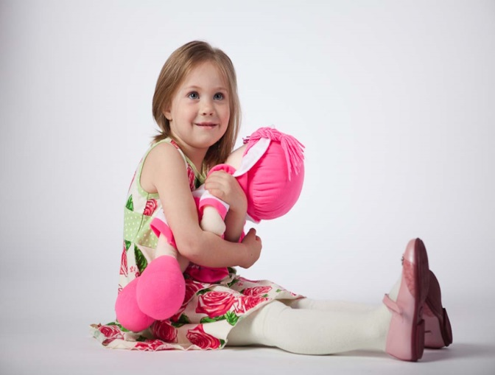Заявление на ежемесячную выплату из средств материнского капитала подали 30 семей, в которых вторые дети родились или были усыновлены после 1 января 2018 года. Удовлетворены 28 заявлений и по ним осуществляются выплаты.
Напомним, с 2019 года размер ежемесячной выплаты в Республике Крым составляет 10 488 рублей в соответствии с установленным прожиточным минимумом ребёнка на второй квартал 2018 года. Выплату вправе получить семьи, в которых доход семьи на каждого члена семьи не выше 15 718,50руб. - полуторакратной величины установленного в Республике Крым прожиточного минимума трудоспособного гражданина за второй квартал предшествующего года.
Подать заявление на установление ежемесячной выплаты можно в любое время в течение полутора лет со дня рождения второго ребенка. Если обратиться в первые шесть месяцев, выплата будет назначена с даты рождения ребенка, если позже - со дня подачи заявления.
Выплату можно получать до достижения ребенком полутора лет, но первый выплатной период рассчитан на год. После этого следует вновь подать заявление и пакет документов на ее назначение.
Выплаты прекращаются, если материнский капитал использован полностью, семья меняет место жительства или ребенку исполнилось полтора года. Получение выплаты можно приостановить по желанию.
Средства перечисляются на счет владельца сертификата в российской кредитной организации, а сумма капитала будет уменьшаться.
Получить дополнительные консультации по вопросам материнского (семейного) капитала и выплат из него можно по телефону горячей линии Отдела ПФРФ в Раздольненском районе +7978-212-90-45

